附件一：

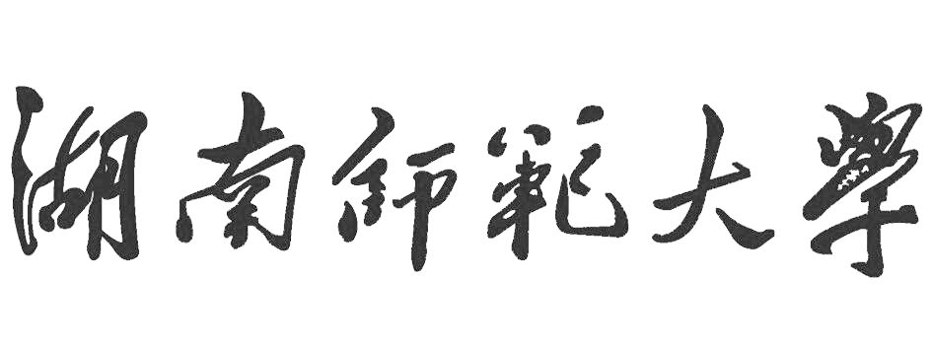
专任教师岗位申请表

姓 名： 金子
最后学历： 硕士研究生
最高学位： 硕士
毕业学校： 湖南大学
毕业专业： 设计艺术
研究方向： 设计艺术
应聘院部：新闻与传播学院
应聘岗位：传播学专任教师

姓 名 |  | 性别 |  | 出生  年月 |  | 政治面貌 | 籍贯 |  | 第一 学历 |  | 学制 |  |  |  | 第一学历  毕业学校 |  |  |  |  |  |  | 贴照片
金子 |  | 女 |  | 1987/05 |  | 党员 | 辽宁 |  | 本科 |  | 4年 |  |  |  | 辽宁大学
是否报考博士（应聘硕士填写） |  |  |  |  |  |  |  |  | 是 |  | 联系方式 |  |  |  |  |  |  | 18684763000
（下一行内容调入人员填写）
专业技术职务 |  |  | 任职时间 |  |  | 专技岗位等级 |  |  | 聘用时间 |  | 原工作单位
有无配偶 |  |  |  | 无 |  |  |  |  | 是否要求解决配偶工作 |  |  |  |  |  |  |  |  | 否
配 偶 情 况 | 姓 名 |  |  |  |  | 出生年月 |  |  |  |  |  | 籍贯 |  |  |  |  |  |  |  |  | 参加工作  时间
配 偶 情 况 | 最 后 学 历 |  |  |  |  | 毕业时间 |  |  |  |  |  | 职务/职称 |  |  |  |  |  |  |  |  | 任职时间
配 偶 情 况 | 工 作 单 位 |  |  |  |  |  |  |  |  |  |  | 从事工作
学  习  简  历 | （从大学第一学历开始填起）
学  习  简  历 | 起止时间 |  |  |  |  | 所在学校 |  |  |  | 学历形式 |  |  |  | 学制 |  | 学历 |  |  |  | 学位 |  |  | 所学专业
学  习  简  历 | 2007年09月—2011年06月 |  |  |  |  | 辽宁大学 |  |  |  | 普教 |  |  |  | 4 |  | 本科 |  |  |  | 学士 |  |  | 摄影
学  习  简  历 | 2011年09月—2014年06月 |  |  |  |  | 湖南大学 |  |  |  | 普教 |  |  |  | 3 |  | 硕士研究生 |  |  |  | 硕士 |  |  | 设计艺术学  (图像传媒方向)
工  作  简  历 | 起止时间 |  |  |  |  | 工作单位 |  |  |  |  |  |  |  |  |  | 职务 |  |  |  |  |  |  | 职称
工  作  简  历 | 年 月— 年 月
工  作  简  历 | 年 月— 年 月
工  作  简  历 | 年 月— 年 月
工  作  简  历 | 年 月— 年 月
获 奖 情 况 | 奖项名称 |  |  |  |  |  |  | 授予部门 |  |  |  |  |  | 授予时间 |  |  |  |  | 等级 |  |  |  |  | 本人排名
获 奖 情 况 | 辽宁省优秀毕业生 |  |  |  |  |  |  | 辽宁省教育厅 |  |  |  |  |  | 2011年1月 |  |  |  |  | 省级 |  |  |  |  | 1
获 奖 情 况 | “挑战杯”辽宁省课外学术科技作品二等奖 |  |  |  |  |  |  | 共青团辽宁省委员会、辽宁省教育厅 |  |  |  |  |  | 2009年10月 |  |  |  |  | 省级 |  |  |  |  | 1
获 奖 情 况 | 辽宁省三好学生 |  |  |  |  |  |  | 共青团辽宁省委员会、辽宁省教育厅 |  |  |  |  |  | 2010年5月 |  |  |  |  | 省级 |  |  |  |  | 1
获 奖 情 况 | 国家奖学金 |  |  |  |  |  |  | 中华人民共和国教育部 |  |  |  |  |  | 2010年12月 |  |  |  |  | 国家级 |  |  |  |  | 1
获 奖 情 况 | 省政府奖学金 |  |  |  |  |  |  | 辽宁省教育厅 |  |  |  |  |  | 2010年1月 |  |  |  |  | 省级 |  |  |  |  | 1
科 研 成 果 | 已发表论文名称 |  |  |  |  |  |  | 发表刊物名称及时间  (附ISSN或ISBN） |  |  |  |  |  |  |  |  | 作者  排名 |  |  |  | 级别或影响因子（级别指SCI、EI、SSCI、CSSCI或权威、重要等）
科 研 成 果 | 浅论世界电影中的东方元素 |  |  |  |  |  |  | 《中国商界》 2010/08 |  |  |  |  |  |  |  |  | 1 |  |  |  | 省级
科 研 成 果 | 浅论纪实摄影的意义 |  |  |  |  |  |  | 《赤子》 2014/03 |  |  |  |  |  |  |  |  | 1 |  |  |  | 省级
科 研 成 果 | 已出版著作名称 |  |  |  |  |  |  | 出版社名称 |  |  |  |  |  |  |  |  | 独/合著 |  |  |  | 出版时间
科 研 成 果 | 已完成科研项目/课题名称 |  |  |  |  |  |  | 项目批准部门 |  |  |  |  | 项目  级别 |  |  |  | 起止  时间 |  |  |  | 经费 |  |  | 本人角色  （主持/参与）
科 研 成 果 | 重大出版项目  《毛泽东遗物精品集》 |  |  |  |  |  |  | 湖南省韶山  管理局 |  |  |  |  | 国家级 |  |  |  | 2010年-2012年 |  |  |  | 78万 |  |  | 参与
科 研 成 果 | 《湘西古民居》 |  |  |  |  |  |  | 湖南省财政厅 |  |  |  |  | 省级 |  |  |  | 2011年 |  |  |  | 77万 |  |  | 参与
科 研 成 果 | 《九嶷山舜帝陵》 |  |  |  |  |  |  | 湖南省九嶷山舜帝陵基金会 |  |  |  |  | 省级 |  |  |  | 2010年-2013年 |  |  |  | 50万 |  |  | 参与
个人要求 | 无
本人承诺 | 本人所填情况全部属实，如有虚假，自动取消本人应聘湖南师范大学所有岗位的资格。
本人承诺 | 承诺人：
本人承诺 | 年 月 日

